**Nome: Mauricio Soto**

**LISTA DE EXERCÍCIOS:**

1. Faça uma comparação entre todos os métodos de ordenação estudados em aula com relação a complexidade levando em consideração comparações e movimentações.

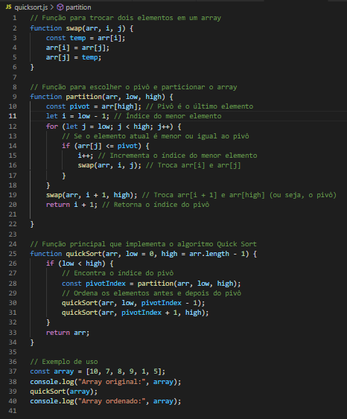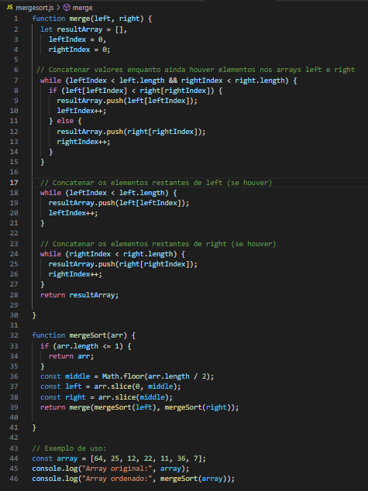

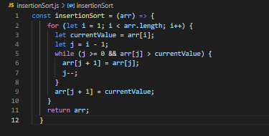

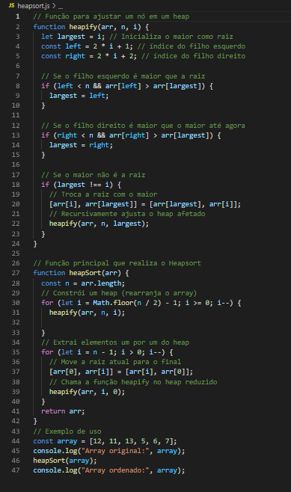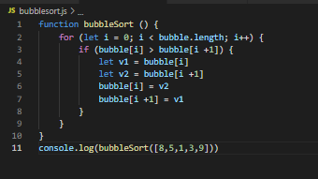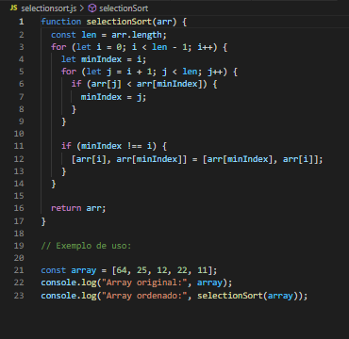

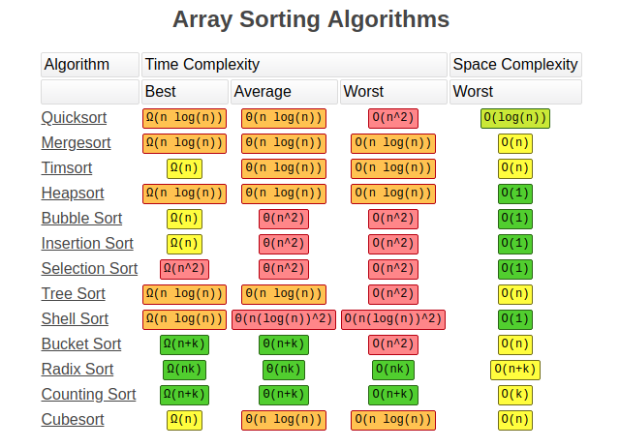

1. Dada a sequência de números: 3 4 9 2 5 8 2 1 7 4 6 2 9 8 5 1, ordene-a em ordem crescente segundo os seguintes algoritmos, apresentando a sequência obtida após cada passo do algoritmo:
2. 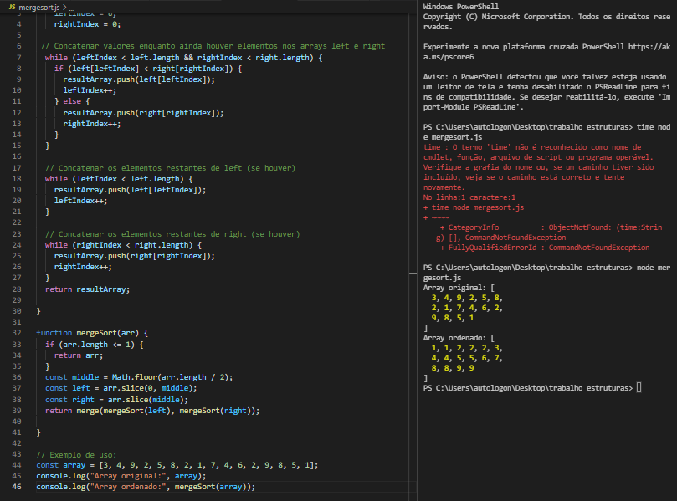MergeSort

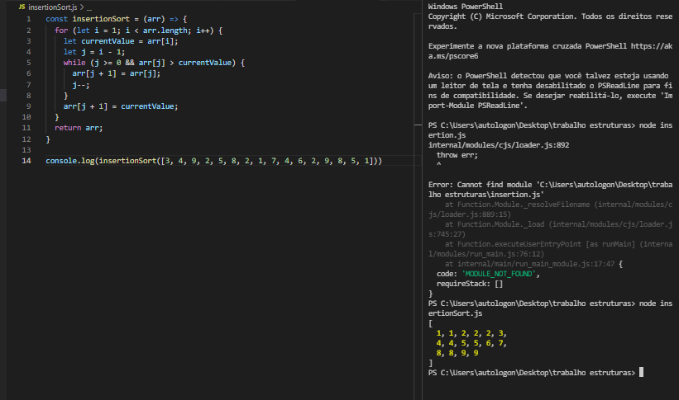b. InsertionSort

1. Faça um programa que leia n nomes e ordene-os pelo tamanho utilizando o algoritmo heap-sort. No final, o algoritmo deve mostrar todos os nomes ordenados.

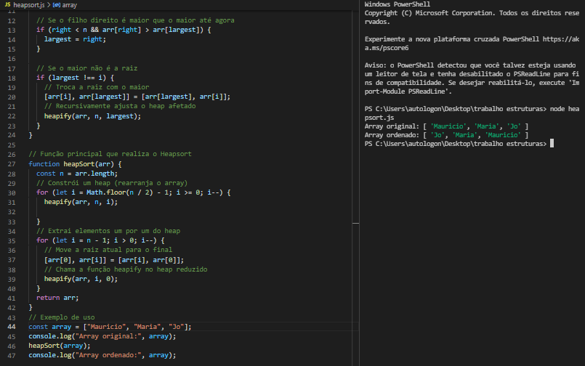

1. Crie um programa que dado uma string, coloque as letras dela em ordem crescente pelo algoritmo quick-sort.

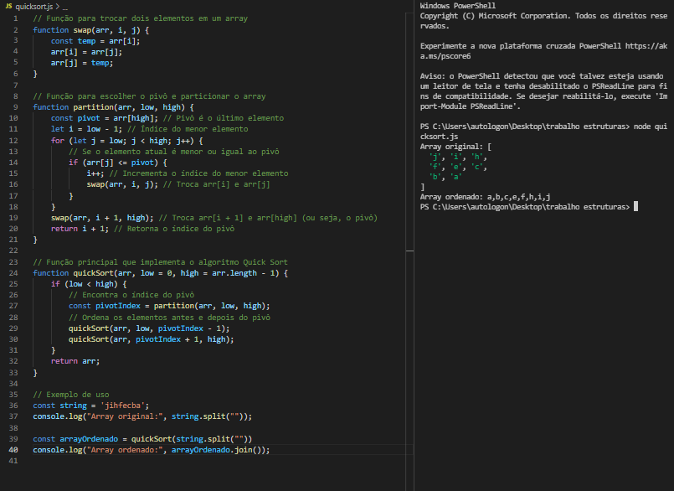

1. Dado o script OrdenaStr abaixo, diga qual é o método de ordenação implementado neste algoritmo e descreva o seu funcionamento. Obs.: procure não se ater a detalhes sintáticos da linguagem, valorize o significado das construções algorítmicas.

R: Tratasse de um *insertion sort*.

